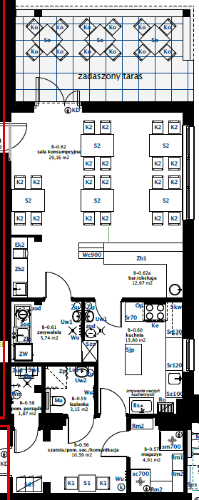
Załącznik nr 1. Najem Bufetu.

